为什么电动汽车电池不能精确显示剩余电量？
为什么电动汽车电池不能精确显示剩余电量？这里说的是电动车铅蓄电池电量的显示不“精确”，而非不“准确”。举例来说：如果实际电量为50%，估计出的结果A为 45%~55%，估计结果B为54%~56%。那么显然，结果A是“准确”的而非“精确”的；而结果B是“精确”的但并不“准确”。
回到原问题，那么，为什么电动车动力电池(包括锂电池与铅蓄电池)显示的不“精确”呢？那是因为电动汽车动力电池的电量(一般称为SOC， state of charge)估计比手机要困难得多，很难估计得“精确”。
之所以困难得多，涉及的因素很多，例如：
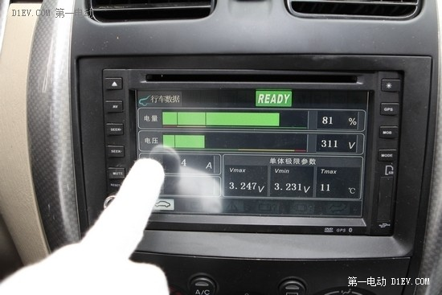
1. 电动汽车的使用工况比手机复杂得多，有大功率放电(加速，爬坡)，有小功率放电(中小车速巡航)，甚至有充电(制动能量回馈)。
2. 电动汽车的使用环境比手机要恶劣，低温、高温、潮湿等都会影响SOC估计的难度。即使是手机或ipad的电池，在低温下放置一段时间再使用，其电量估计也会有问题。
3. 电动汽车动力电池是电池组(battery pack)，而手机为单体电池(battery cell)。电池组的电量定义就是一个复杂的命题，举个简单的例子：由n个单体电池组成的电池组，当某一个状态不佳的电池放空时，整个电池组就放不出电量，就为0了。而实际上，电池组的其它n-1节单体电池还是有电的。
综上，是因为电动汽车动力电池的电量估计难度较大，所以不得不显示得不“精确”。如果哪天某个电动汽车像手机一样，以百分比的形式显示得非常精确，那司机也不要轻信，那个不太靠谱的。
当然，随着技术的进步，将来有一天，电动汽车的剩余电量也是有可能估计得非常靠谱的。
以上从重点的几个方面，阐述了为什么电动汽车的剩余电量估计比手机要难得多。下面，从更深入的角度补充几点：
常用SOC(剩余电量)估计方法：
首先举一个大家较为熟悉的例子： GPS定位。目前，以手机为载体的GPS定位已经相当精确，可以到米的数量级。而对于导弹来说，这样的定位还不够，有两点不足：一不够精确，二不够实时(就是说需要几秒钟才能定位成功)。因此，导弹上有另外一套系统作为补充：陀螺仪(又称加速度优传感器)。
与卫星GPS定位相比，陀螺仪的特性是完全互补的——非常精确(至少到mm数量级)且实时，但存在一个问题，就是误差是累加的。打个比方，蒙上一个人的眼睛让他走直线，前几十米可能看不出来，走几千米，方向转了180度也是可能的。
有没有一种方法让卫星GPS定位与陀螺仪进行“信息融合”，以实现优势互补，从而得到“最精确、最准确”的定位呢？答案是有的，就是卡尔曼滤波算法——OK，到此为止，不再深入。
这个例子与电池SOC估计有什么联系呢？常用的SOC估计方法也是两种：
第一种叫做开路电压法——根据电池的开路电压(状态量)，来估计电池的状态。这很容易理解，刚充满的电池电压高，放光电的电池电压低，电量与电压是存在对应关系的。这种方法可类比为卫星GPS定位——无累积误差(因为是根据状态量进行判断)，但精度低(受各种因素影响，之前的回答已经解释)。
第二种叫安时积分法——根据电池的电压积分(流量)来估计电池的状态。打个比方，给电池充进去100度电，通过测量每一时刻的电流再累加起来算出来放出了50度，那么剩下的电量，就是50度。这种方法可以类比为陀螺仪——精度高(瞬时测量的精度不只1%，0.1%的电表也很廉价且常见了)但有累积误差。此外，即便是电流表是“上帝牌”的，完完全全地精确，那安时积分法也是离不开开路电压法的，为什么呢？因为电池本身的性质是会衰退的，是会变化的。
学术上，或者某些先进的汽车公司中，通过卡尔曼滤波算法，将开路电压法与安时积分法结合起来，以求得到“最精确”的SOC估计，但也常常会犯错，原因就是对电池本身多变的演化性质认识不够深入。
而国内汽车企业所开发的电动汽车，一般是将开路电压法与安时积分法分开来用：在车辆静置足够时间后(例如早上刚打开汽车)，用开路电压法来估计出发时的电量，记为SOC_start。待车开起来后，电池状态变得复杂、开路电压法不再生效，再由安时积分法，以SOC_start 为基准来估计当时电量。
使电动汽车的SOC变得困难的主要因素，还是在于电池组本身性质建模之难。或者，换句话说吧，能使电动汽车的SOC估计变得越来越精确的研究领域中，电池单体及电池组的性质是重点方向，而改进电表精度并不是研究方向——现在已经足够精确了，再精确也用处不大了。

